ACTIVIDADES DE CONTINUIDAD PEDAGOGICA

1ER GRADO

SEMANA DEL 11-05

¡HOLA A TODOS! ESPERAMOS SE ENCUENTREN MUY BIEN. LES QUEREMOS CONTAR QUE EN LAS CLASES PARA ESTA SEMANA Y CON EL MOTIVO DE AFIANZAR CONOCIMIENTOS DESDE EL PROYECTO DE SALUD QUE ESTAMOS LLEVANDO A CABO DESDE EL COLEGIO, VAMOS A TRABAJAR DE MANERA CONJUNTA EN EDUCACIÓN FÍSICA E INGLÉS.

ACÁ LES CONTAMOS LO QUE VAMOS A HACER.

EDUCACIÓN FÍSICA

* VIDEO DEL LAVADO DE MANOS : chicos vamos a aprender hacer el correcto lavado de manos , todo una coreografia con las manos!!! espero sus videos!!!
* <https://www.youtube.com/watch?v=jw_eiPHNz7I&t=3s> - ESPERO SUS VIDEOS!!



**ACTIVITY** (ACTIVIDAD)

ARMÁ UN MEMOTEST CON LOS MATERIALES QUE USAS PARA LAVARTE LAS MANOS Y JUGÁ. PODÉS ARMARLO CON LO QUE TENGAS EN CASA: CARTÓN, CARTULINA, ETC. HACÉ LOS DIBUJOS Y PEGALOS EN LAS TARJETAS, PINTALOS Y EN LA OTRA TARJETA ESCRIBÍ LA PALABRA EN INGLES. DA VUELTA LAS TARJETAS, MÉZCLALAS Y LUEGO ANDÁ DANDOLOS VUELTA DE A 2. TENÉS QUE ENCONTRAR LA IMAGEN Y LA PALABRA QUE CORRESPONDA. JUGÁ EN FAMILIA Y JUNTOS APRENDAN LAS NUEVAS PALABRAS EN INGLÉS Y RECUERDEN LO IMPORTANTE QUE ES LAVARSE LAS MANOS PARA MANTENERSE SANOS.

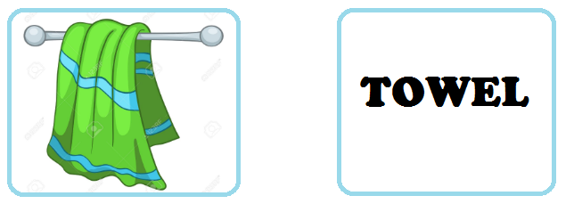

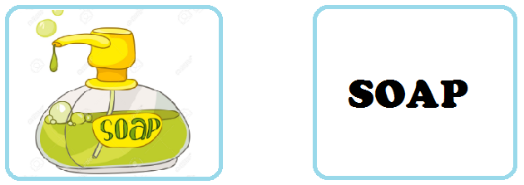

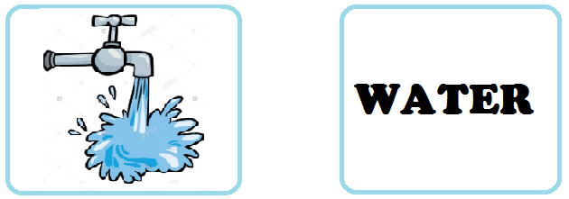

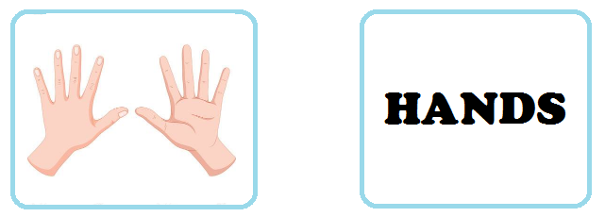

Mirá este video en inglés y cantá mientras te lavas las manos.

<https://www.youtube.com/watch?v=L89nN03pBzI>

CUANDO TERMINES ENVIANOS TU TRABAJO A NUESTROS MAILS ASÍ PODEMOS VER LO BIEN QUE TRABAJASTE. RECORDÁ QUE LA MISMA ACTIVIDAD ES PARA LAS DOS MATERIAS.

PROF. EVANGELINA: [profevangelina@colegiomailin.edu.ar](mailto:profevangelina@colegiomailin.edu.ar)

PROF. MARIELA: [profemarielanievas@colegiomailin.edu.ar](mailto:profemarielanievas@colegiomailin.edu.ar) - [marielniev@gmail.com](mailto:marielniev@gmail.com) - 15333118172